Павлодар қаласының Білім беру бөлімі
№ 116 сәбилер бақшасы МҚКК

«Рухани жаңғыру» бағдарламасының аясында
екінші сәбилер топтарында өткізілген
«Ауылға барамыз» атты ойын – сауықтың конспектісі.

Қазақ тілі мұғалімдері: А.Л.Кәрімова
А.С.Хасенова

Павлодар қаласы 2017 жыл
«Ауылға барамыз» атты ойын сауықтың конспектісі
Топ: Екінші сәбилер тобы
Мақсат: Балаларды қазақ халқының тарихы мен мәдениетіне тарту.
Балалардың белсенді сөздік қорына жаңа сөздер, сөз тіркестерін енгізу.
Қазақ халқының тұрмыстық заттары туралы түсінік беру. Музыкалық аспаптар арқылы қазақ тіліне деген қызығушылығын арттыру
Құралдар; ұлттық нақышта жабдықталған киіз үй, керекті тұрмыстық заттар, қазақтың күйі, домбыра, киіз үйдің макеті, ұлттық киімдегі қуыршақтар,
Ойын-сауықтың барысы: Киіз үйдің ішінде әже балаларды қарсы алады, амандасады.
- Сәлеметсіздер ме, всех гостей я рада встретить. Балалар амандасады.
- Проходите на почетное место – төр.
Әже : Вы знаете, что такое төр ? Түсіндіреді: Төр –это почетное место в юрте, на которое садились самые уважаемые гости.
Тәрбиеші : самые старшие садились на почетное место. Давайте предложим әже сесть на төр.
Әже садится: Рахмет. Я сяду. Вы тоже садитесь рядом.
Әже рассказывает о круглом столе, о предметах быта.
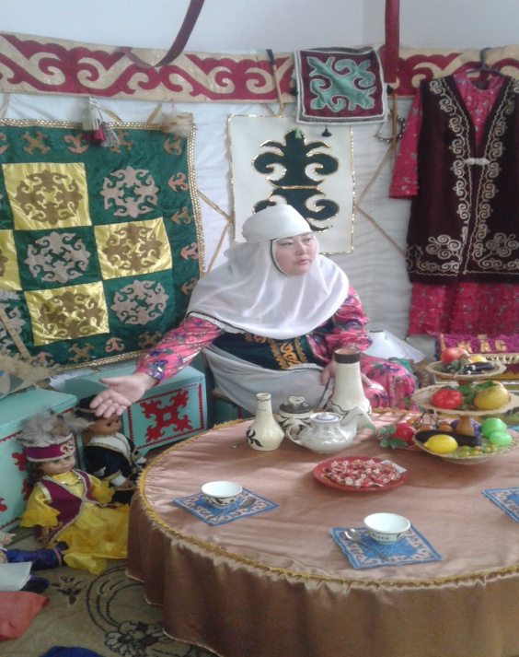
Ойын: «Кто в юрте живет?» (ата, әже, ана, әке, қыз, ұл ) . Киіз үйдің макетін пайдалану. 2-3 бала шығып киіз үйдегі қуыршақ арқылы отбасы мүшелерін атап шығады. Саусақ ойыны «Этот пальчик – ата, этот пальчик – әже, этот пальчик – әке, этот пальчик – ана, этот пальчик – мен-я, вот и вся моя семья! ...». Топпен ойнау.
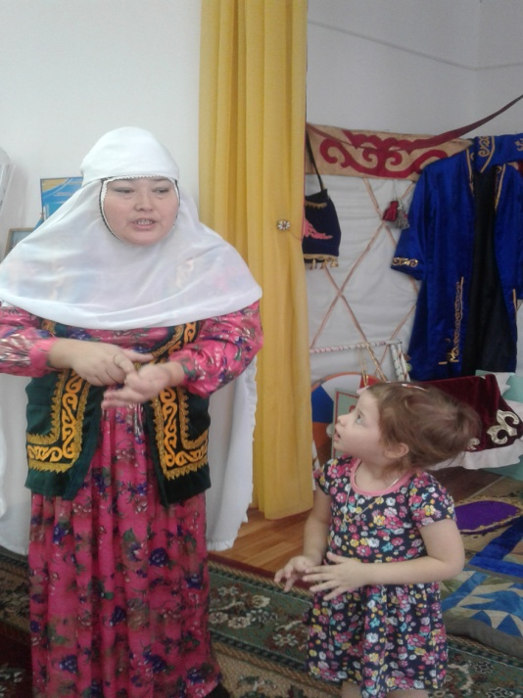
Әженің әңгімесі: Наши предки целыми днями занимались скотоводством: пасли скот, ухаживали за животными, а вечерами собирались за круглым дастарханом, ходили друг к другу в гости, пели песни, вспоминали о великих людях своей земли под звуки великого инструмента степи – домбры.
Любимым инструментом казахов была домбра. Не было раньше ни одной юрты, в которой на кереге не висела бы домбра. О чем только не повествует ее голос. Она, то рассказывает легенды - күй, то радует своей музыкой на праздниках –тоях. Талантливые казахские исполнители на домбре создали сотни замечательных кюев:
Играй свой кюй, домбра, играй.
Напев чудесный разливай.
Журчи, как горные ручьи,
На сердце радость напевай.
Балалар: - Что такое күй?
Әже: Күй – это инструментальная музыка.
(Н.Тлендиевтің «Аққу» күйін тыңдау, ойыншық домбырамен 2 балаға домбра ойнап отырғандай қимыл жасату)

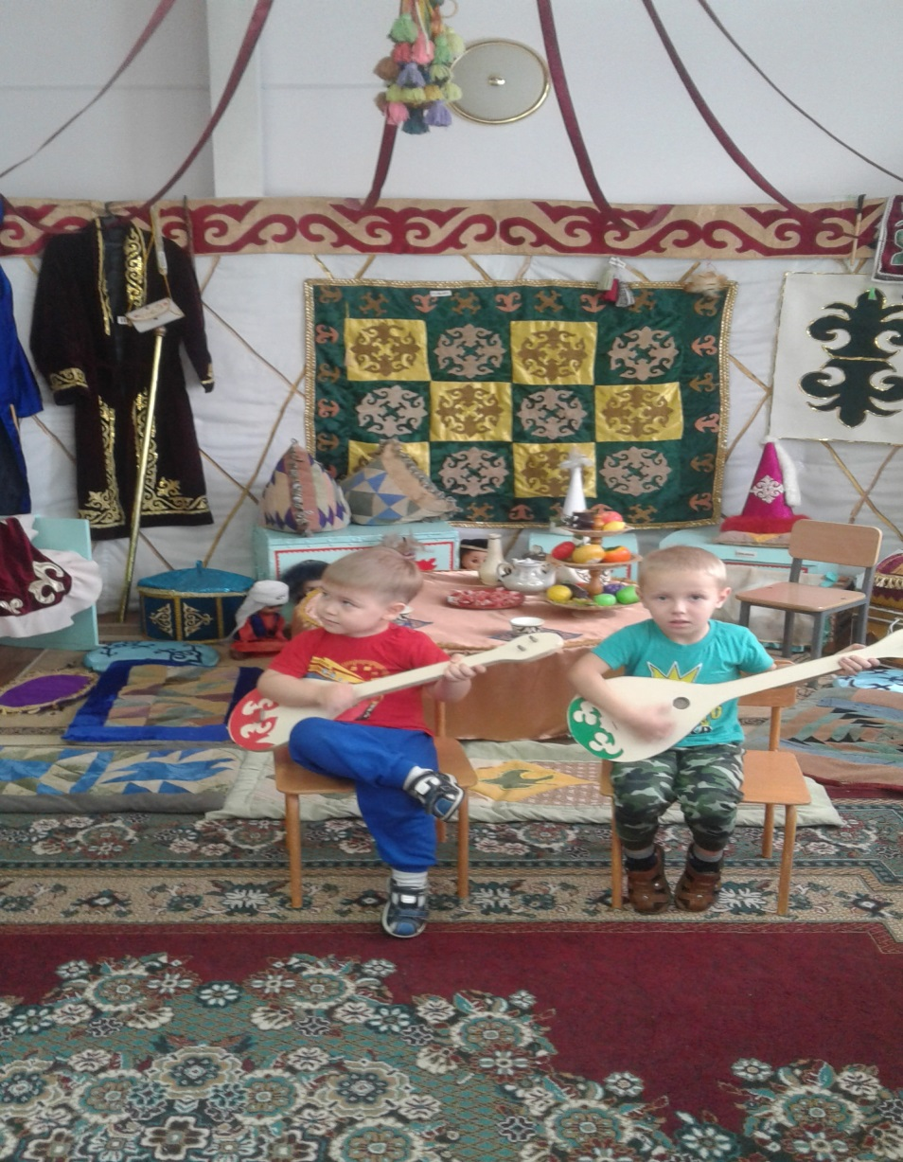
Әже: Балалар, в юрте бывает много сундуков. В самом большом сундуке әже складывает вещи, в другом посуда, в третьем самом маленьком - украшения для девочек. (Қазақтың ұлттық әшекейлерін көрсетеді)
Әже: - Келіңдер, балалар, ойнайық! (Балалармен «Сақина» ойынын ойнату)
- Шеңберге отырайық!
Балалар барлығы бірге «Сақина, сақина, шық ортаға» деп айтады.
- Посмотрите на этот сандық. Что здесь есть? Сандықтың ішінен балаларға арналған «Сандық пен киіз үйді құрастыр». Балалар қиылған бөлшектерден сандық пен киіз үйді құрастырады, «Киіз үй», « сандық» деп қайталайды.
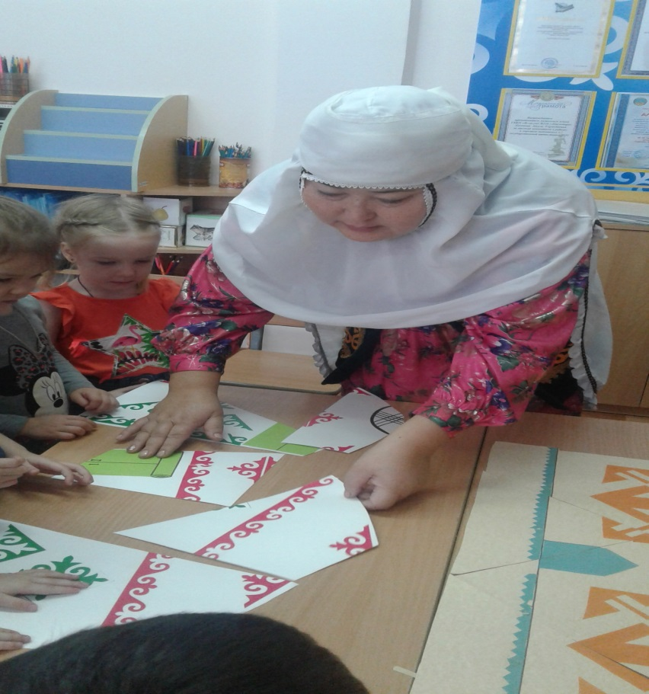

Әже дастархандағы бауырсақ пен кәмпитке балалардың назарларын аударады. Келген қонақтарға «ауыз тию» ырымы туралы айтып, кәмпит пен бауырсақты ұсынады. Балалар ауыз тиіп, алғыс айтып қоштасып кетеді.

